## **AMALIY MASHG’ULOT.** MUHIM VA NOMUHIM O’ZGARUVCHILAR. ELEMENTAR BUL FUNKTSIYALARI

Ma’lumki, mantiqiy amallar mulohazalar algebrasi nuqtai nazardan chinlik jadvallari bilan to’liq xarakterlanadi. Agarda funskiyaning jadval shaklda berilishini esga olsak, u vaqtda mulohazalar algebrasida ham funksiya tushunchasini aniqlashimiz mumkin.

**Ta’rif**. x1, x2, … ,xn mulohazalar algerbasining x1, x2, … ,xnargumentli f(x1, x2, … ,xn) funksiyasi deb nol va bir qiymat qabul funksiyaga aytiladi va uning x1, x2, … ,xnargumentlari ham nol va bir qiymatlar qabul qilinadi.

**Ta’rif**. F:{0,1}n -> {o,1} funksiya mantiqiy algebraning funksiyasi yoki Bul funksiyasi to’plami Pn orqali belgilaymiz, ya’ni

Bir o’zgaruvchili funksiyalar 4 ta bo’lib, ular quyidagilar:

1. f0(x)=0 – aynan nolga teng funksiya yoki aynan yolg’on funksiya
2. f1(x)=x – aynan funksiya
3. - inkor funksiya
4. f3(x)=1 – aynan birga teng funksiya yoki aynan chin funksiya

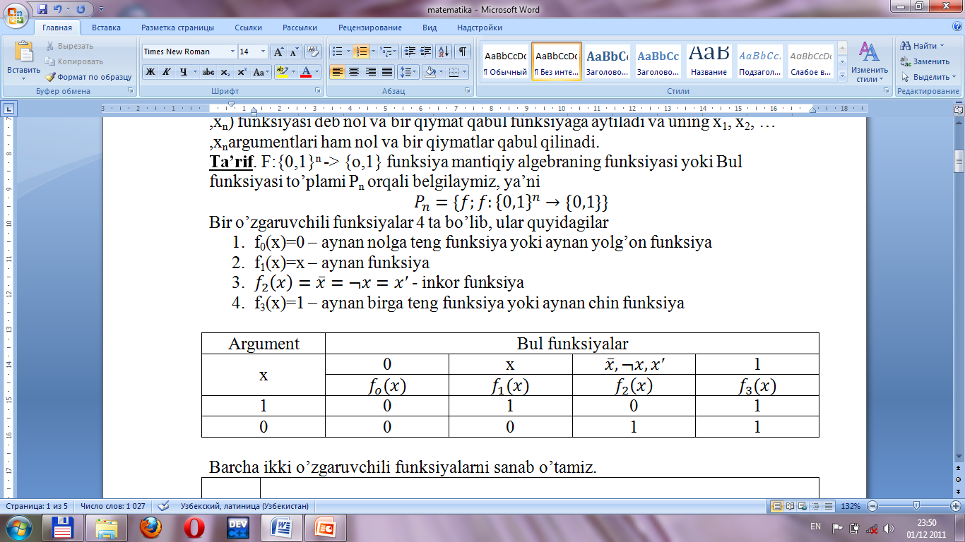 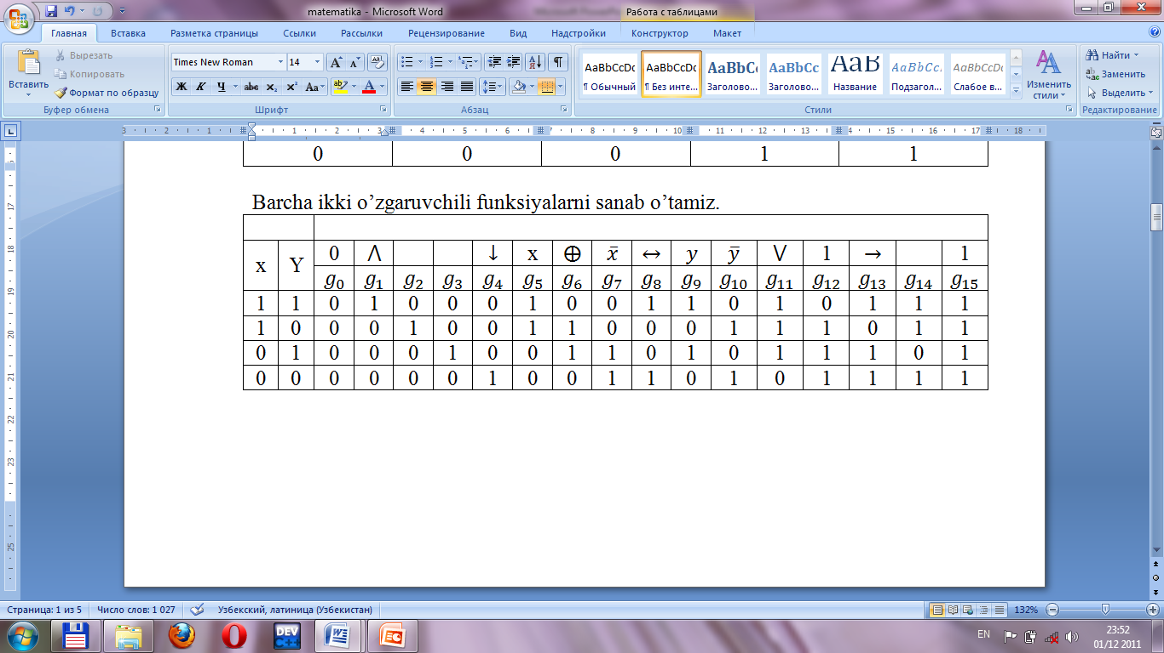 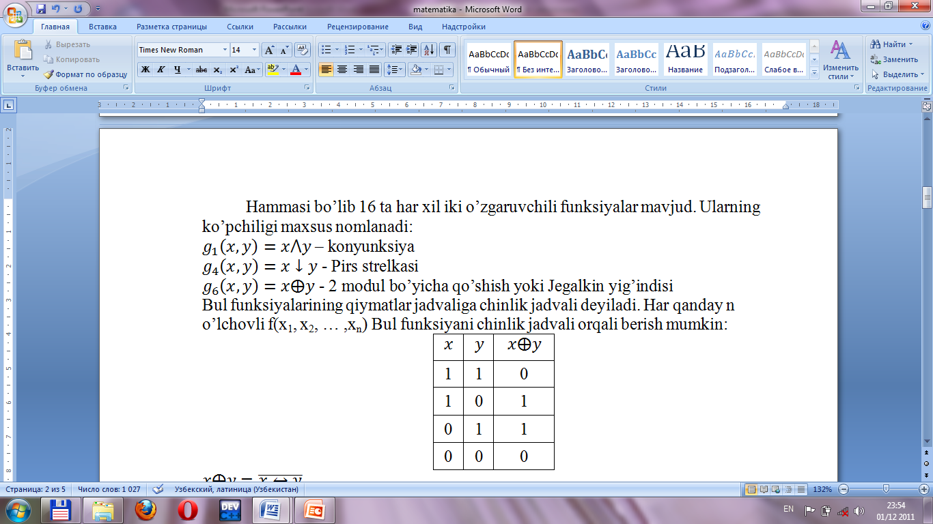 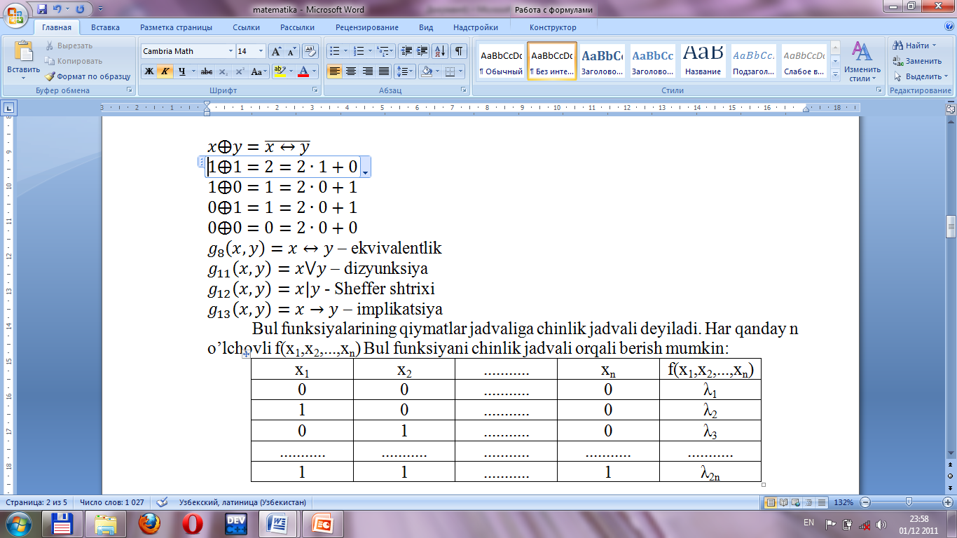 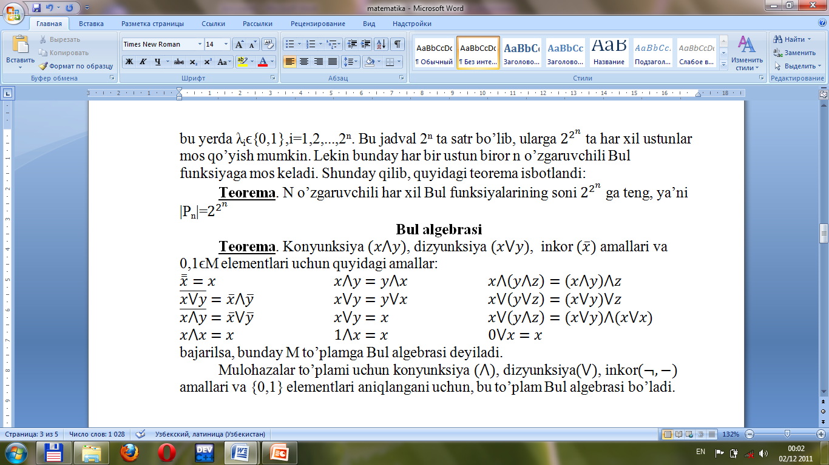 **Ta’rif**. Agar o’zgaruvchining shunday a1, a­2,...,ai-1,ai,...,an qiymatlar majmuasi mavjud bo’lib,

f(a1, a­2,...,ai-1,1,ai,...,an)=f(a1, a­2,...,ai-1,0,ai,...,an) munosabat bajarilsa, u vaqtda xi o’zgaruvchiga f(x1,x2,...,xn) funksiyaning nomuhim (sohta) o’zgaruvchisi, agar

f(a1, a­2,...,ai-1,1,ai,...,an)≠f(a1, a­2,...,ai-1,0,ai,...,an) munosabat bajarilsa, u vaqtda xi o’zgaruvchiga f(x1,x2,...,xn) funksiyaning muhim (sohta emas) o’zgaruvchisi deb ataladi.

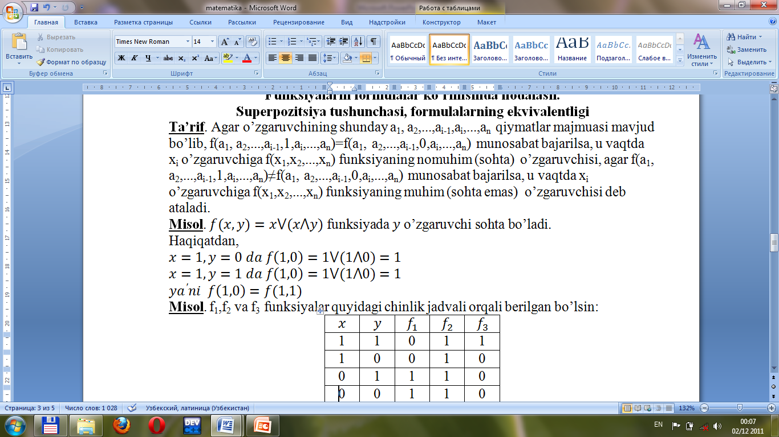

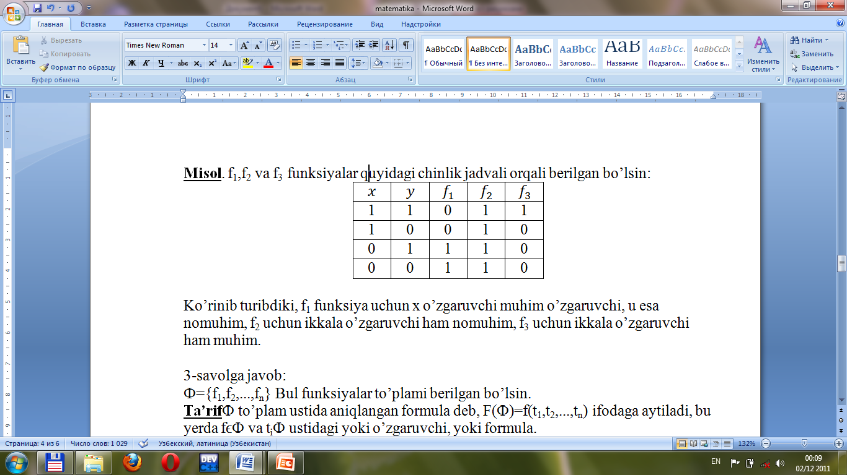

F={f1,f2,...,fn} Bul funksiyalar to’plami berilgan bo’lsin.

**Ta’rif**F to’plam ustida aniqlangan formula deb, F(F)=f(t1,t2,...,tn) ifodaga aytiladi, bu yerda fϵF va tiF ustidagi yoki o’zgaruvchi, yoki formula.

F to’plam bazis, f tashqi funksiya, ti lar esa qism formulalar deyiladi. Har qanday F formulaga bir qiymatli biror f Bul funksiyasi mos keladi. Bu holda F formula f funksiyani ifodalaydi deyiladi va f=funcF ko’rinishida belgilanadi.

Bazis funksiyalarini chinlik jadvalini bilgan holda, bu formula ifodalaydigan funksiyaning chinlik jadvalini hisoblashimiz mumkin.

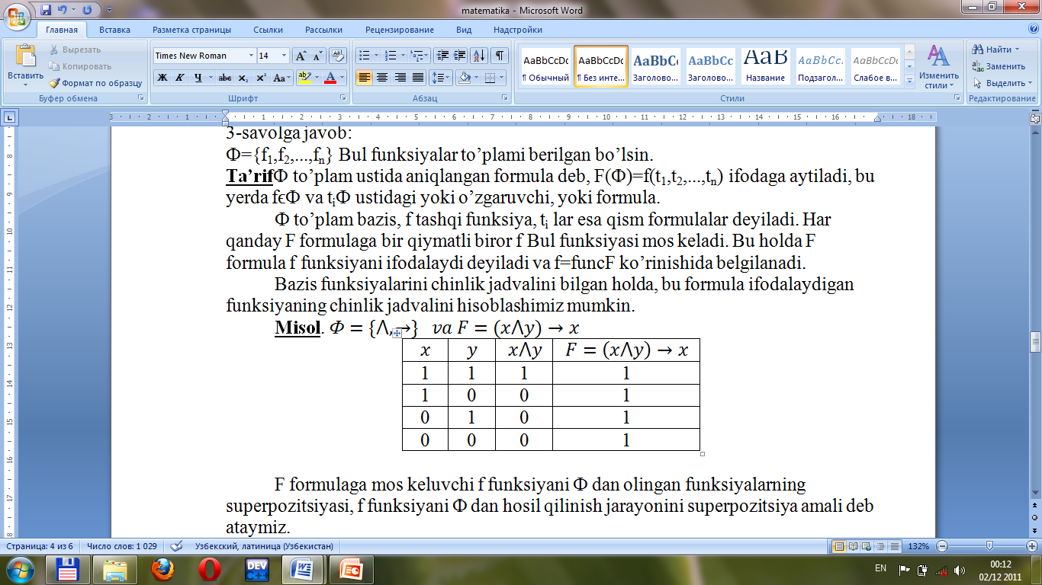 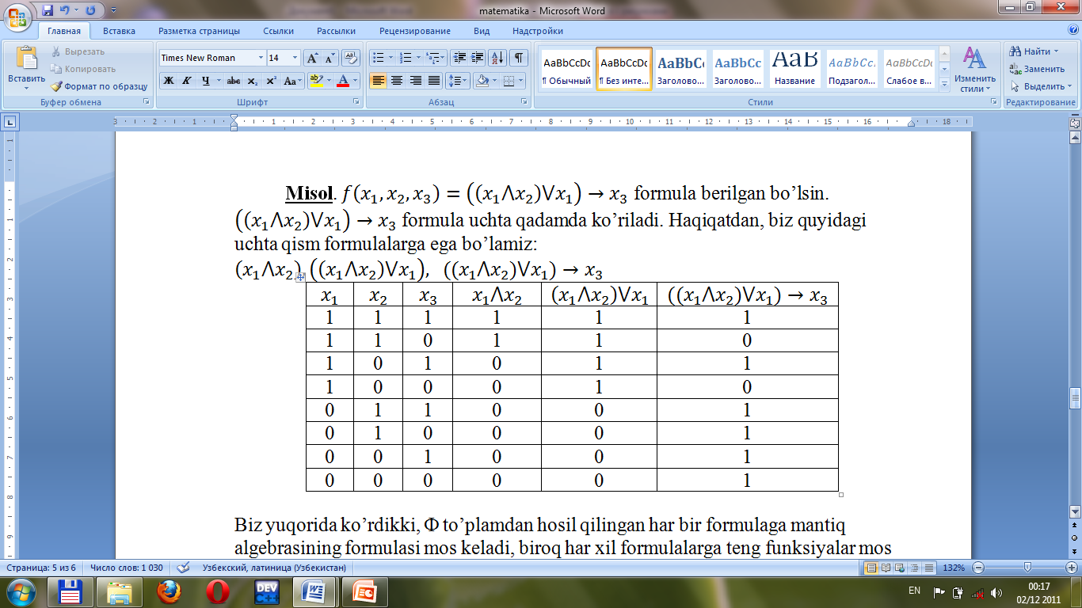 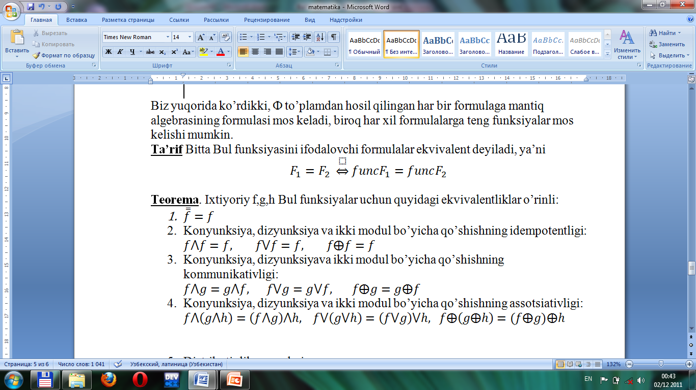[1] 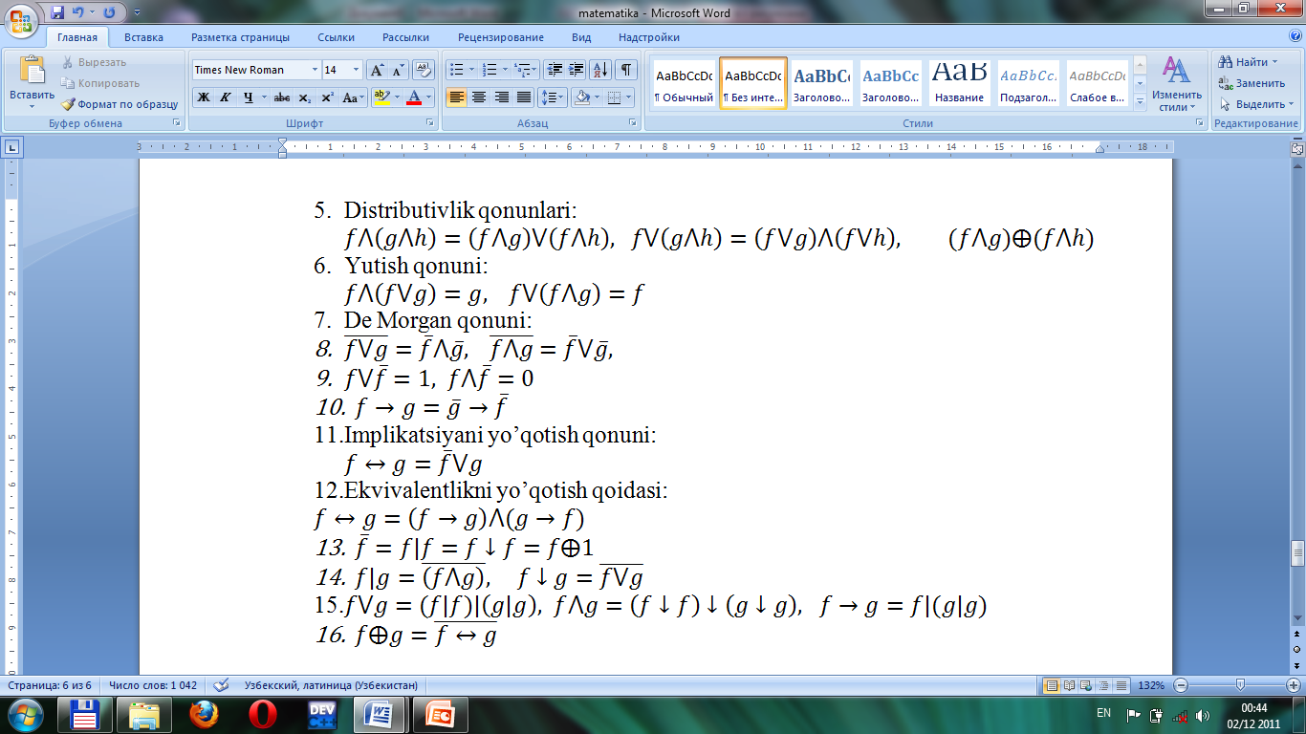 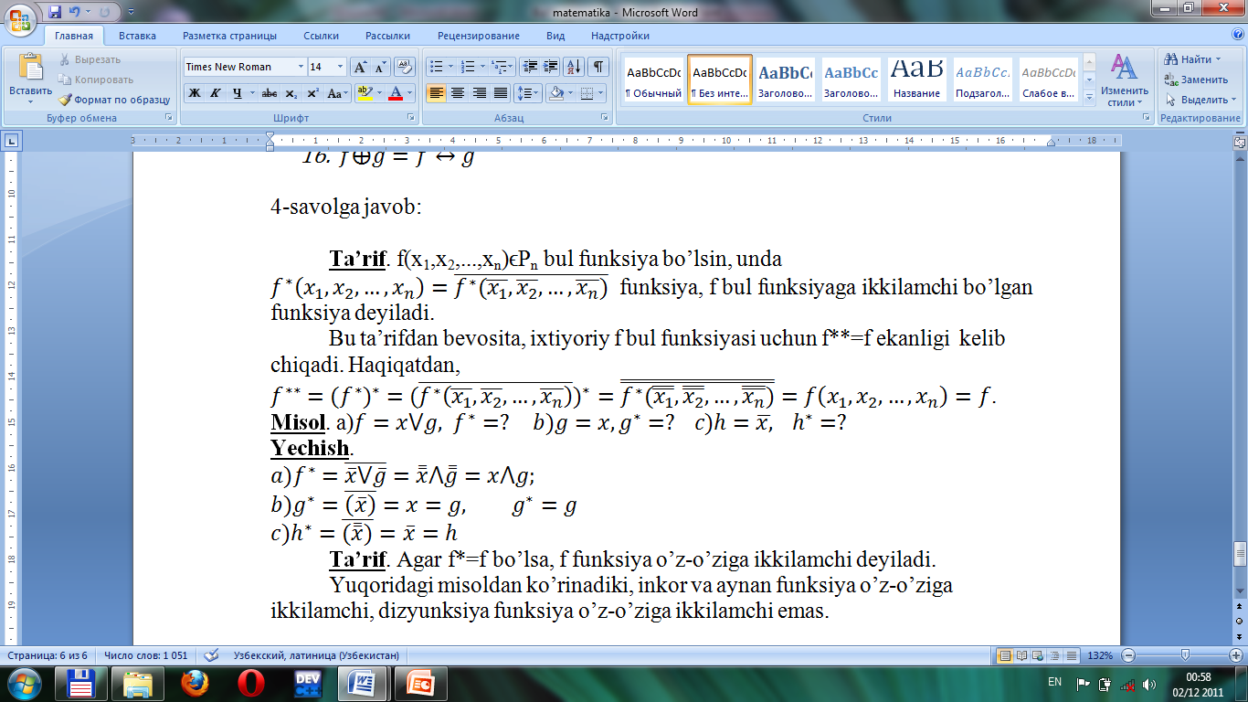 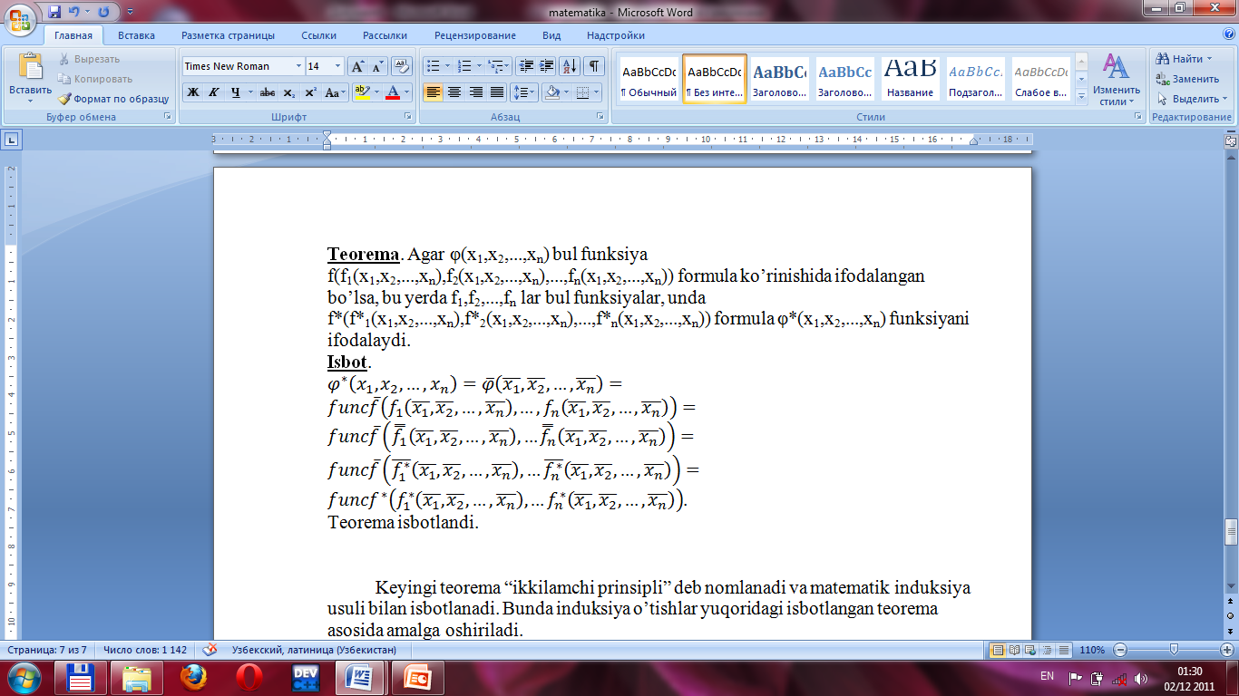

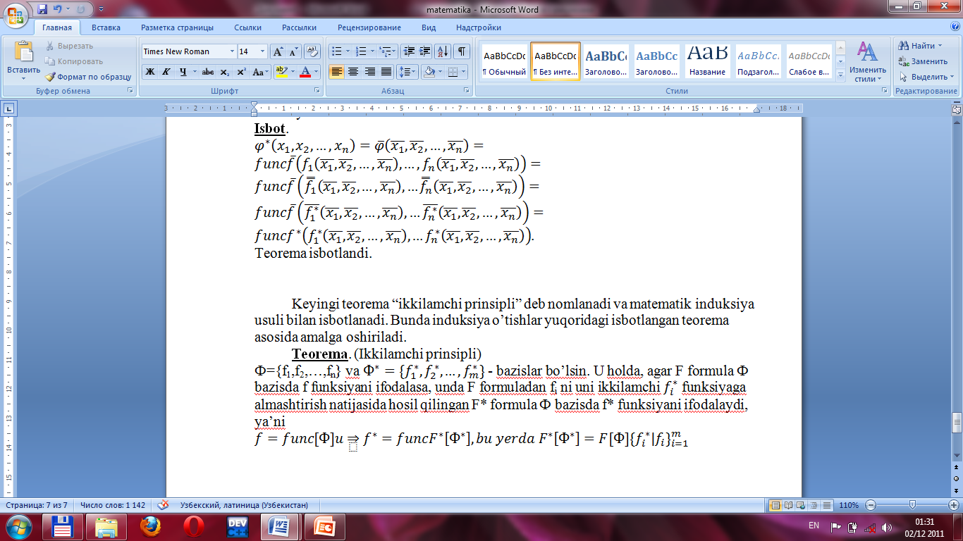

1. Проф. Н.В.Макаровой, В.Б.Волков. Информатика. - М.: 2011 г.(120-с)